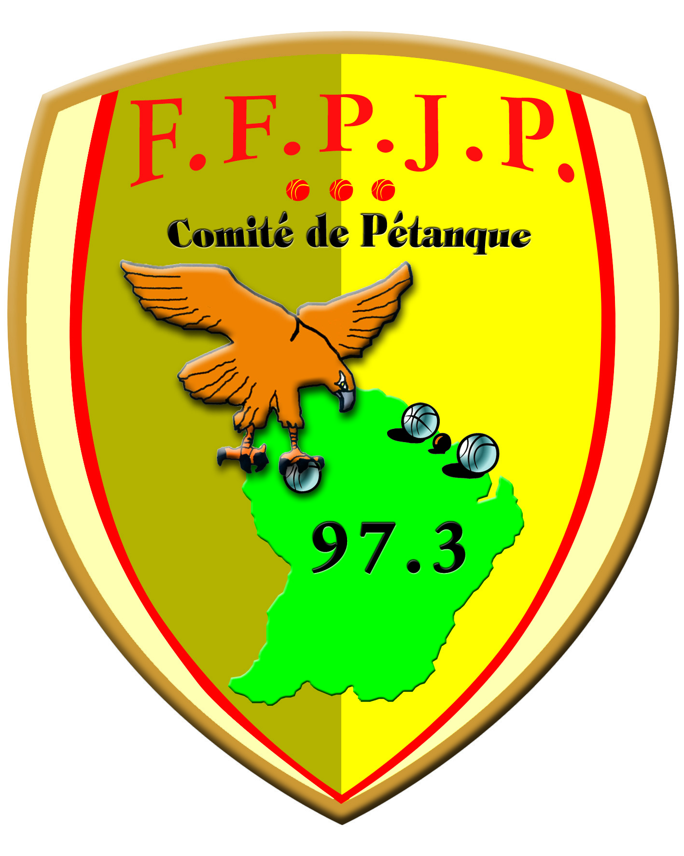 Matoury le 14 Janvier 2014

**A l’attention des médiats**

Veuillez trouver ci-joint la liste des qualifiés pour les championnats Antilles-Guyane 2014 en triplette qui aura lieu dans la commune de Sinnamary du 09/04/2014 au 13/04/2014.

**Triplettes Féminines** :

* L’équipe de MATILDE-DE-MIRA Nita - GOUVERS Marylène - THAKOER Soesielawalie (Cinthia) du club de l’ABA
* L’équipe de MORELON Marie-Claude – LAENGEL Isabel- ANTIBE Huguette du club de la BFR

**Triplettes Vétérans** :

* L’équipe de PAVILLA Max - PAULINE Jean-Claude – SAINT-LOUIS André du club CMCAS EDF
* L’équipe de DIMANCHE Maurice – COUTENAY José - DIDIER François du club de la BFR

**Triplettes Séniors** :

* 1) L’équipe de BLONDEAU Yves- GALIMA Yannick- DOMINGUEZ Marcel, club SS.St- Laurent
* 2) L’équipe de MATHIAS André – NaVAILS Denis – FRANCIS Jean-Pierre de la US.Sinamary
* 3) L’équipe de PRIMEROSE David – DIAGNE Alexandre – COUPAN Gary du RMCEP (Rémire Montjoly Club école de pétanque)
* 4) L’équipe de BANIS Henrio – DESCHAMP Patrick – MONROSE Steeve de US.Sinnamary
* 5) L’équipe de CHARLES Gilles – LOUIS François – JEAN-JACQUES Elvis de l’ABA
* 6) L’équipe de CHARLES Alan – GALIMA Daniel – JARLIT Christian, club SS.St-Laurent

**A savoir :**

Chez les dames 5 équipes étaient engagées

Chez les séniors 16 équipes

Chez les Vétérans 5 équipes

Chez les jeunes, une décision est toujours en attente.

Mes salutations sportives.

Présidente de la Commission Sportive

**J. METELLA**